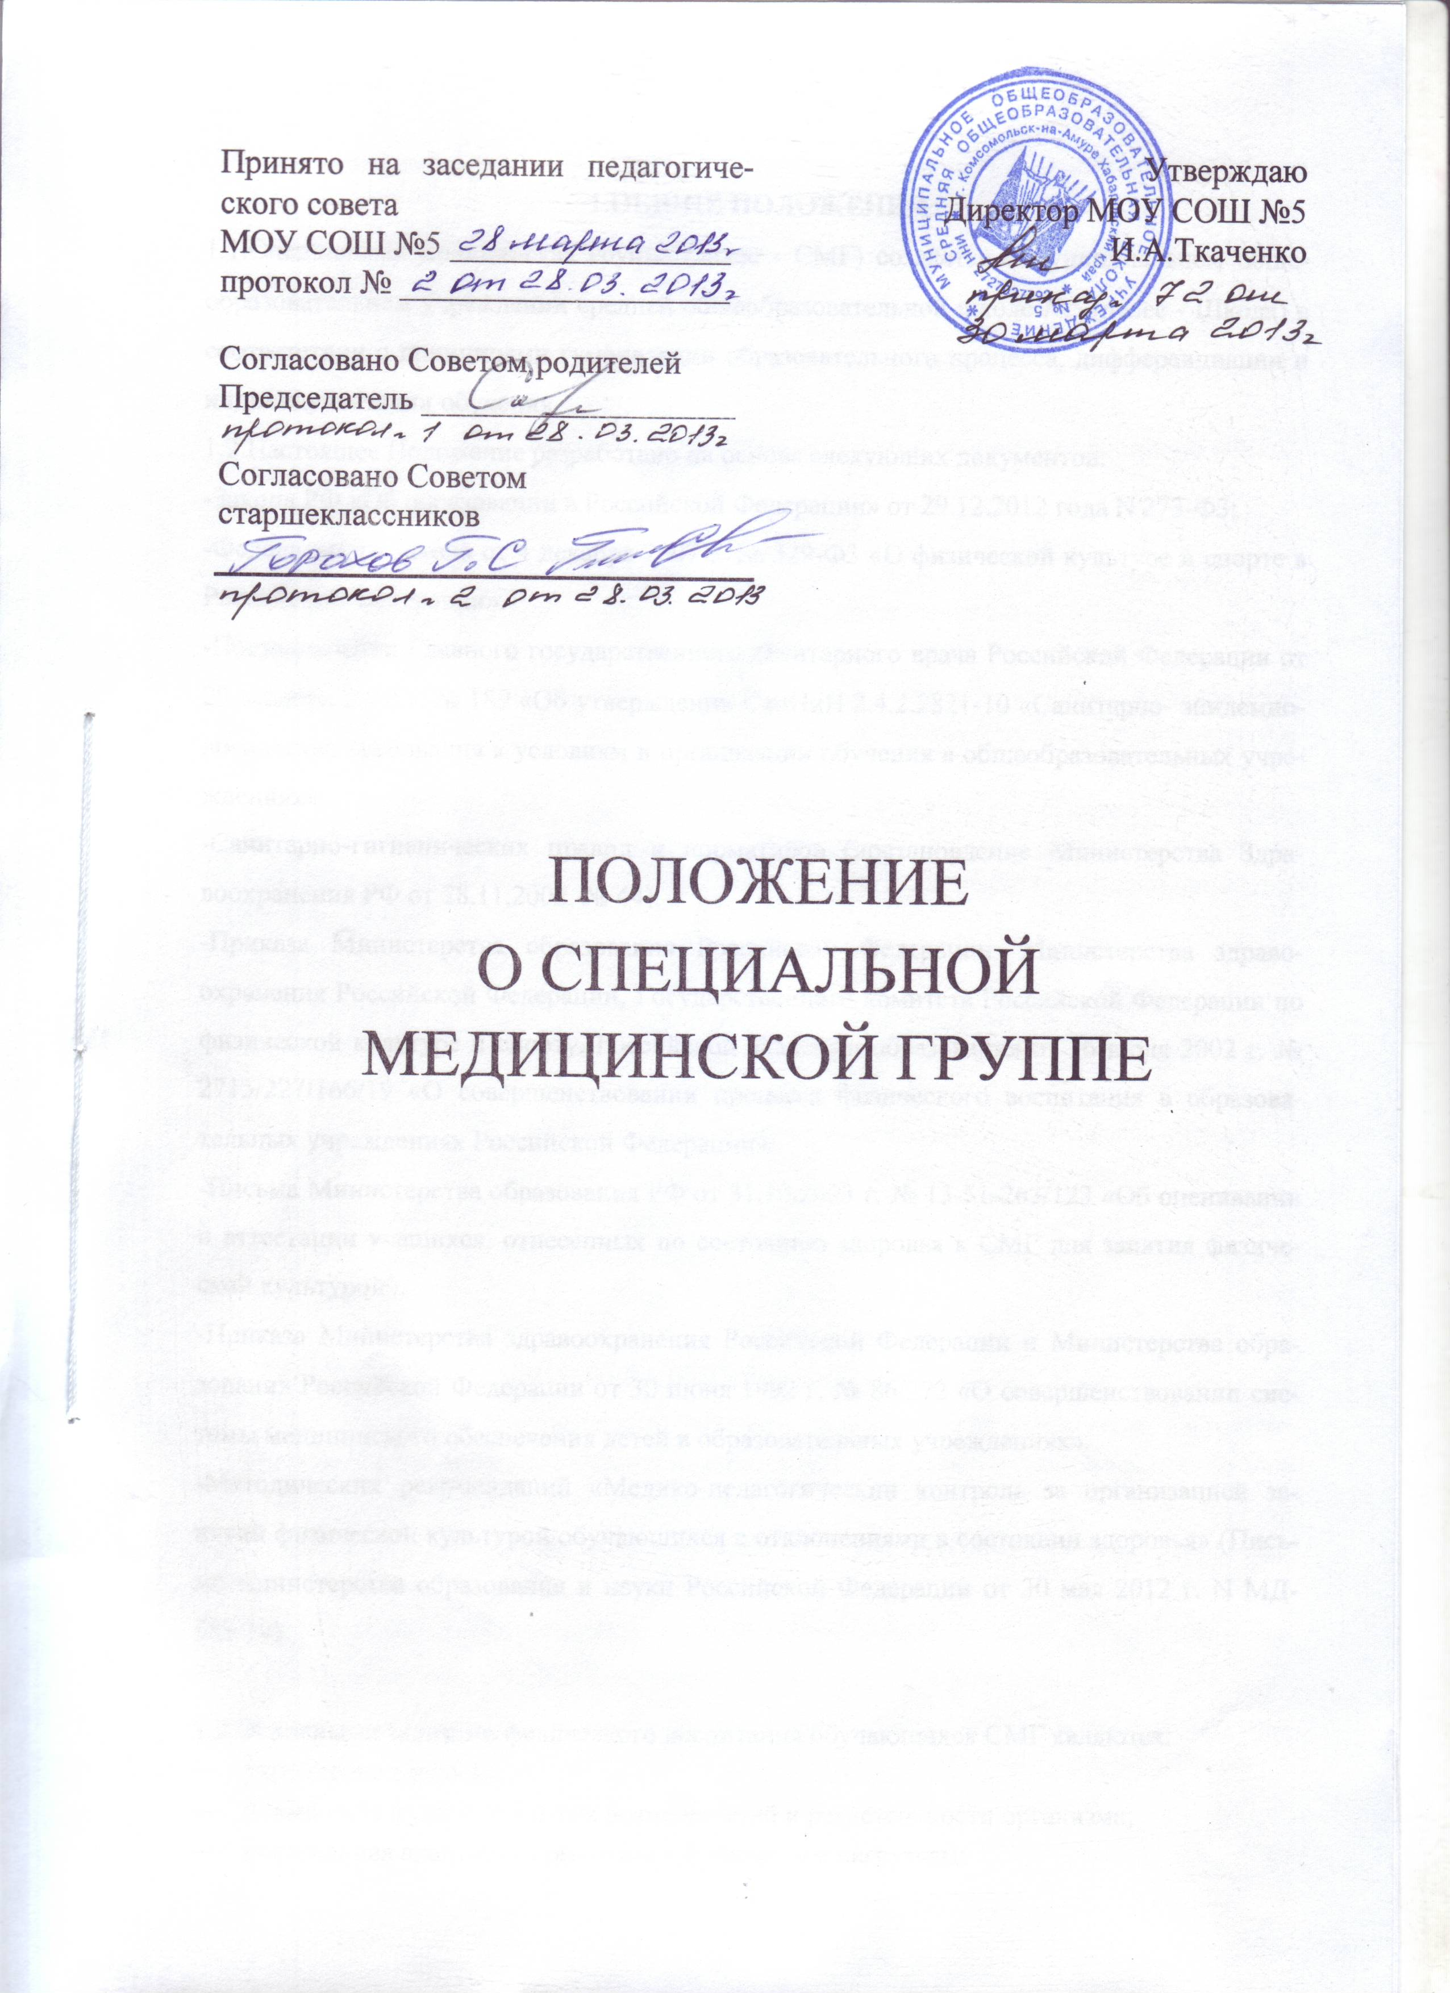

1.ОБЩИЕ ПОЛОЖЕНИЯ
1.1 .Специальная медицинская группа (далее - СМГ) создается в муниципальном общеобразовательном учреждении средней общеобразовательной школе №5 (далее - Школа) в соответствии с принципами гуманизации образовательного процесса, дифференциации и индивидуализации обучения.
1.2.Настоящее Положение разработано на основе следующих документов: -Закона РФ «Об образовании в Российской Федерации» от 29.12.2012 года N 273-Ф3; -Федерального закона от 4 декабря 2007 г. № 329-ФЭ «О физической культуре и спорте в Российской Федерации».
-Постановления Главного государственного санитарного врача Российской Федерации от 29 декабря 2010 г. № 189 «Об утверждении СанПиН 2.4.2.2821-10 «Санитарно- эпидемиологические требования к условиям и организации обучения в общеобразовательных учреждениях».
-Санитарно-гигиенических правил и нормативов (постановление Министерства Здравоохранения РФ от 28.11.2002, № 44).
-Приказа Министерства образования Российской Федерации, Министерства здравоохранения Российской Федерации, Государственного комитета Российской Федерации по физической культуре и спорту. Российской академии образования от 16 июля 2002 г. № 2715/227/166/19 «О совершенствовании процесса физического воспитания в образовательных учреждениях Российской Федерации».
-Письма Министерства образования РФ от 31.10.2003 г. № 13-51-263/123 «Об оценивании и аттестации учащихся, отнесенных по состоянию здоровья к СМГ для занятия физической культурой».
-Приказа Министерства здравоохранения Российской Федерации и Министерства образования Российской Федерации от 30 июня 1992 г. № 86/272 «О совершенствовании системы медицинского обеспечения детей в образовательных учреждениях». -Методических рекомендаций «Медико-педагогический контроль за организацией занятий физической культурой обучающихся с отклонениями в состоянии здоровья» (Письмо министерства образования и науки Российской Федерации от 30 мая 2012 г. N МД- 583/19).

Основными задачами физического воспитания обучающихся СМГ являются:
  - укрепление здоровья;
  - повышение функциональных возможностей и резистентности организма;
  - постепенная адаптация организма к физическим нагрузкам;
  - овладение комплексами упражнений, благотворно влияющих на состояние здоровья обучающегося с учетом заболеваний;
  - развитие физических качеств и освоение жизненно важных двигательных умений и навыков;
  - контроль дыхания при выполнении физических упражнений;
  - обучение способам контроля за физической нагрузкой, отдельными показателями физического развития и ФП;
  - формирование волевых качеств личности и интереса к регулярным занятиям физической культурой;
  - формирование у обучающихся культуры здоровья.

II. Порядок открытия и комплектования СМГ

  - СМГ создаются для обучающихся, которые на основании медицинского заключения о состоянии их здоровья не могут заниматься физической культурой по программе для основной группы.
  - Комплектование СМГ к предстоящему учебному году проводится на основе учета состояния здоровья, показателей физической подготовленности и функционального исследования по заключению фельдшера до 30 мая и оформляется приказом директора Школы до 1 сентября.
  - Наполняемость групп составляет 10-20 человек.
  - Группы комплектуются либо по классам, т.е. из учащихся 1-2, 3-4, 5-8, 9-11 классов, либо по заболеваемости. Если число учащихся недостаточно для комплектования группы, то комплектуются разновозрастная группа из учащихся 1-4, 5-11 классов.
  - Медицинское обследование обучающихся, отнесенных по состоянию здоровья к медицинской группе, производится два раза в год (по окончании полугодия).
  - На основании состояния здоровья дети переводятся в соответствующую медицинскую группу. Перевод осуществляется фельдшером Школы совместно с учителем физической культуры.
III. ОРГАНИЗАЦИЯ ОБРАЗОВАТЕЛЬНОГО ПРОЦЕССА в СМГ
  - Организация образовательного процесса в СМГ регламентируется санитарно-эпидемиологическими правилами и нормативами, расписанием занятий, составляемым с учетом лечебно-охранительного режима.
  - Занятия в СМГ проводятся до или после учебных занятий из расчета 3 раза в неделю по 1 уроку.
  - Режим работы СМГ утверждается директором Школы.
  - Посещение занятий обучающимися СМГ является обязательным.
  - Ответственность за посещение обучающимися занятий СМГ возлагается на учителя, ведущего занятия в группе, а также классных руководителей и контролируется заместителем директора по учебно-воспитательной работе и фельдшером.
  - Обучающиеся, отнесенные по состоянию здоровья к СМГ, аттестовываются по результатам выполнения требований учебных программ по СМГ.
  - Текущие и этапные результаты адаптации, продвижения в развитии и личностном росте учащихся, формирование навыков образовательной деятельности, освоение общеобразовательных программ, показатели функционального состояния их здоровья фиксируются в классном журнале.

IV. КАДРОВОЕ ОБЕСПЕЧЕНИЕ СМГ
  - К проведению занятий в СМГ привлекаются учителя физической культуры.
  - Учитель физической культуры несет ответственность за сохранение жизни и здоровья обучающихся, отвечает за состояние и организацию учебно-воспитательной работы в СМГ, соблюдение техники безопасности, ведет необходимую документацию.
  - Общее руководство СМГ осуществляет заместитель директора по УВР в соответствии с приказом директора Школы. Заместитель директора по УВР организует методическую работу с учителями физической культуры, осуществляет контроль за реализацией программно-тематического и методического сопровождения СМГ.
  - Режим работы учителя физической культуры, связанный с работой СМГ, устанавливается директором Школы в соответствии с режимом работы Школы.

V. ФУНКЦИИ ЗАМЕСТИТЕЛЯ ДИРЕКТОРА ПО УЧЕБНО-ВОСПИТАТЕЛЬНОЙ РАБОТЕ, УЧИТЕЛЕЙ СПЕЦИАЛЬНЫХ МЕДИЦИНСКИХ ГРУПП
  - Заместитель директора по учебно-воспитательной работе обеспечивает создание необходимых условий для работы СМГ, осуществляет контроль за их работой, несет ответственность за комплектование, оказывает систематическую организационно-методическую помощь учителям в определении направлений и планировании работы СМГ, анализирует результаты обучения.
  - Учителя, работающие в СМГ, должны:
- знать анатомические и физиологические особенности детей разных возрастных групп;
- знать методики проведения лечебной физкультуры для больных с различными заболеваниями;
- знать показания и противопоказания к проведению лечебной физкультуры;
- знать санитарно-гигиенические нормы при проведении занятий и правила техники безопасности и охраны труда;
- проводить систематическое углубленное изучение обучающихся с целью выявления их индивидуальных возможностей и определения направлений развивающей работы, фиксировать динамику развития обучающихся;
- вести учет освоения обучающимися общеобразовательных программ;
- вести систематическое наблюдение за реакцией обучающихся на предлагаемые нагрузки по внешним признакам утомления;
- определять физиологическую кривую урока с учетом самочувствия обучающихся в процессе занятий.

VI. Оценивание и аттестация учащихся СМГ

  - Обучающиеся, отнесенные по состоянию здоровья к СМГ, аттестуются по результатам выполнения требований учебных программ (по разделу знаний и практических умений), разработанных на основе примерных программ для обучающихся основной и средней (полной) школы. Оценивать достижения обучающихся СМГ по критериям, которые используются для выставления отметки основной группы обучающихся, нельзя. Для обучающихся в СМГ в первую очередь необходимо оценить их успехи в формировании здорового образа жизни и рационального двигательного режима.
  - При выставлении текущей отметки обучающимся СМГ необходимо соблюдать особый такт, быть максимально внимательным, не унижать достоинства ученика, использовать отметку таким образом, чтобы она способствовала его развитию, стимулировала его на дальнейшие занятия физической культурой.
  - Итоговая отметка по физической культуре в группах СМГ выставляется с учетом теоретических и практических знаний (двигательных умений и навыков, умений осуществлять физкультурно-оздоровительную и спортивно-оздоровительную деятельность), а также с учетом динамики физической подготовленности и прилежания. При самых незначительных положительных изменениях в физических возможностях обучающихся, которые обязательно должны быть замечены учителем и сообщены обучающемуся, родителям (законным представителям), выставляется положительная отметка.
  - Положительная отметка должна быть выставлена также обучающемуся, который не продемонстрировал существенных сдвигов в формировании навыков, умений в развитии физических качеств, но регулярно посещал занятия по физической культуре, старательно выполнял задания учителя, овладел доступными ему навыками самостоятельных занятий оздоровительной или корригирующей гимнастики, необходимыми знаниями в области физической культуры.
  - В аттестаты об основном общем образовании и среднем общем образовании обязательно выставляется отметка по физической культуре.

VII. Документация СМГ

  - Администрация Школы оформляет следующую документацию:
- Положение о СМГ;
- приказ об открытии СМГ и утверждении списков обучающихся в СМГ.
  - Учитель физической культуры оформляет следующую документацию:
- рабочую программу СМГ;
- журнал учета занятий с обучающимися.
Учитель также может вести индивидуальные карты динамики развития физических показателей учащихся.
  - Журналы СМГ ведутся отдельно, с выставлением текущих оценок. В классных журналах обучающимся в СМГ переносятся текущие оценки и выставляются оценки промежуточной и итоговой аттестации.

